Домашнее задание для 1 ДОП от 8.10 / 10.10.25.
22.10. / 24.10. - нотный диктант по 2 октаве (контрольная работа).
- Новая тема: “Вторая октава”
Играйте на клавиатуре фортепиано упражнение с октавами: первая - вторая - первая. (Те кто знает все октавы верхнего регистра играю 1 - 2 - 3 - 4 - 1).
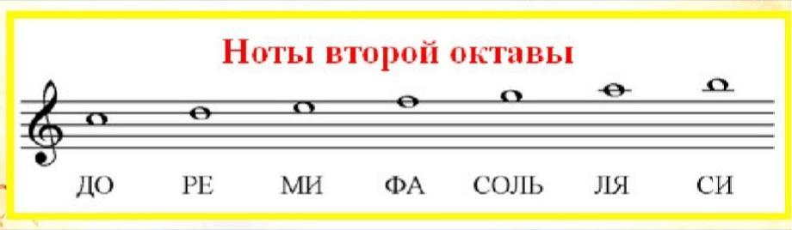
Запомните написание нот второй октавы на нотном стане и пропишите каждую ноту на отдельной строчке нотного стана. ОБЯЗАТЕЛЬНО пишите скрипичный ключ в начале каждой строчки.
2. Сборник Баева, Зебряк “ Сольфеджио для 1-2 кл.”
"Зайка" (отправила в беседу)
- Прочитайте ноты вслух два раза вне ритма;
- Посмотрите длительности, назовите их;
- Прочитайте каждую длительность с ритмослогом и хлопком.
Восьмая - ритмослог “ти” и коротки хлопок, четверть - ритмослог “ТА” более протяжённо и длинный хлопок.
(Вспоминайте как мы делали в классе).

